PARTNERZY  Województwo Małopolskie    Powiatowe Centrum Pomocy Rodzinie  Powiat Bocheński    Powiat Proszowicki  Powiatowe Centrum Pomocy Rodzinie    Gmina Pałecznica        Stowarzyszenie Osób Niepełnosprawnych,  Opiekunów i Wolontariuszy  „Ostoja”    Stowarzyszenie  na rzecz  Zrównoważonego  Rozwoju Społeczno-Gospodarczego  „Klucz”  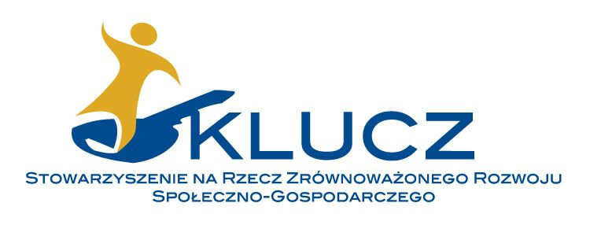  Stowarzyszenie  Pomocy Dziecku  i Rodzinie  „Przyjazny Świat”  Statped Nord Finnmark  Norwegia   | FORMULARZ ZGŁOSZENIOWY  Regionalna Konferencja  „Wczesna interwencja szansą małego dziecka niepełnosprawnego”  Konferencja odbędzie się 18 listopada 2009 roku w Krakowie w godz.10.00 – 14.30 w Urzędzie Marszałkowskim Województwa Małopolskiego, Kraków, ul. Racławicka 56, sala sesyjna, VII piętro.  Podpisany formularz prosimy przesłać do 10 listopada 2009 r.:  - faksem na numer 12- 429 65 54  - lub mailem na adres: spinplus@bci.pl  - informacji organizacyjnych udziela: Urszula Srzednicka, tel. 607 56 34 98  Zgłaszam chęć uczestniczenia w konferencji  …………………………………..  podpis  Formularz w wersji elektronicznej oraz więcej informacji znajduje się na stronie www.wczesnainterwencja.eu;  www.wrotamalopolski.pl (zakładka „niepełnosprawni”)  Wyrażam zgodę na przetwarzanie moich danych osobowych podanych w formularzu rejestracyjnym przez Związek Polskich Kawalerów Maltańskich zgodnie z ustawą z dnia 29 sierpnia 1997 r. o ochronie danych osobowych (Dz. U. z 2002 r. nr 101, poz. 926 ze zm.).
  Imię i nazwisko
  Instytucja
  Adres
  Telefon |  |  | E-mail

